Línies estratègiques del Pla Estatal de Vivenda 2026-2030
El Govern ha presentat les línies mestres del futur Pla Estatal de Vivenda 2026-2030, dotat amb 7.000 milions d'euros. Una mobilització de recursos sense precedents que permetrà avançar en la consolidació d'un sistema públic de vivenda amb estàndards europeus i reforçar la política de vivenda com el quint pilar de l'Estat del Benestar.
El Pla Estatal de Vivenda (PEV) 2026-2030 serà el primer pla elaborat d'acord amb la Llei pel dret a la vivenda aprovada en 2023, norma que desenvolupa el dret constitucional a una vivenda digna i adequada per a tota la ciutadania. El pla suposa un gran impuls a les polítiques estatals de vivenda, i incrementarà significativament la inversió en vivenda protegida, rehabilitació i ajudes a joves. També busca dotar de major transparència a l'accés a les dades en la matèria.
La ministra de Vivenda i Agenda Urbana, Isabel Rodríguez, ha destacat que el pla constituïx "un nou instrument per a marcar una política contundent i eficaç de vivenda des del públic".

Què és el Pla Estatal de Vivenda 2026-2030?
El PEV 2026-2030 és un instrument estratègic del Govern d'Espanya que establirà les polítiques públiques de vivenda per als pròxims cinc anys. La llei de vivenda definix els plans estatals de vivenda com una de les principals eines d'actuació de l'Estat en política de vivenda, i assenyala que haurà de tindre caràcter plurianual i elaborar-se en coordinació amb les altres estratègies estatals. La llei també disposa que els plans de vivenda es compondran de programes orientats a afavorir l'accés a una vivenda digna i adequada, així com a promoure l'oferta de vivenda suficient i adequada, especialment en zones de mercat residencial tensionat.

Quins objectius té el Pla Estatal de Vivenda?
El PEV 2026-2030 perseguix cinc grans metes:
- Incrementar el parc de vivenda assequible amb caràcter protegit i permanent.
- Rehabilitar el parc existent, millorant eficiència energètica, accessibilitat i regeneració urbana.
- Reduir l'edat d'emancipació jove, facilitant l'accés a la vivenda.
- Disminuir l'esforç financer de les famílies, garantint que el pagament de la vivenda no supere el 30% dels ingressos.
- Revertir les zones de mercat tensionades mitjançant polítiques de contenció i reducció de preus.

Com es distribuirà la inversió?
El Pla preveu un finançament de 7.000 milions d'euros, que triplicarà el del pla anterior, amb un repartiment competencial d'acord amb la Constitució:
- 60% aportat per l’Estat.
- 40% per les comunitats autònomes, responsables de la competència en vivenda.

Línies estratègiques del pla

1. Més vivenda: construcció i compra
El 40% dels recursos del futur Pla es destinaran a incrementar l'oferta de vivenda protegida, i es garantirà que esta romanga al parc públic amb caràcter permanent. D'esta línia, destaquen les mesures següents:
- Recuperació de les ajudes a la construcció de VPO.
- Col·laboració amb administracions, promotors socials i fórmules publicoprivades.
- Mobilització de vivenda buida mitjançant compra o cessió per a incorporar-la al parc públic.

2. Millor vivenda: rehabilitació
El 30% dels fons finançaran la rehabilitació de vivendes, edificis i entorns urbans, amb l'objectiu de dignificar el parc ja construït i reduir un 30% del consum energètic de més de 260.000 vivendes.
Les ajudes augmentaran, a més, en els casos següents:
- Vivendes situades en zones de protecció patrimonial.
- Vivendes buides que es destinen a lloguer assequible.

3. Emancipació jove
El pla inclourà un paquet d'ajudes específiques per a joves:
- Subvencions al lloguer.
- Ajudes de fins a 30.000 euros per a lloguer amb opció a compra de vivenda protegida.
- Ajudes de més de 10.800 euros per a compra en municipis en risc demogràfic.
- Aval jove per a facilitar l'accés al lloguer.

4. Reducció de la taxa d’esforç
El PEV 2026-2030 incorpora un compromís d'assequibilitat en totes les promocions finançades per l'Estat per a garantir que els seus beneficiaris, en cap cas, hagen de destinar més d'un 30% dels seus ingressos al pagament de la vivenda.
A més, es mantenen les ajudes generals al lloguer, i es reforcen les ajudes contemplades en casos de vulnerabilitat per a facilitar solucions residencials o sufragar gastos associats a la vivenda en casos necessaris.

5. Reversió de zones tensionades
El PEV inclou mesures específiques per a contindre i reduir preus de lloguer i compra en zones de mercat tensionat, d'acord amb el que disposa la llei de vivenda.
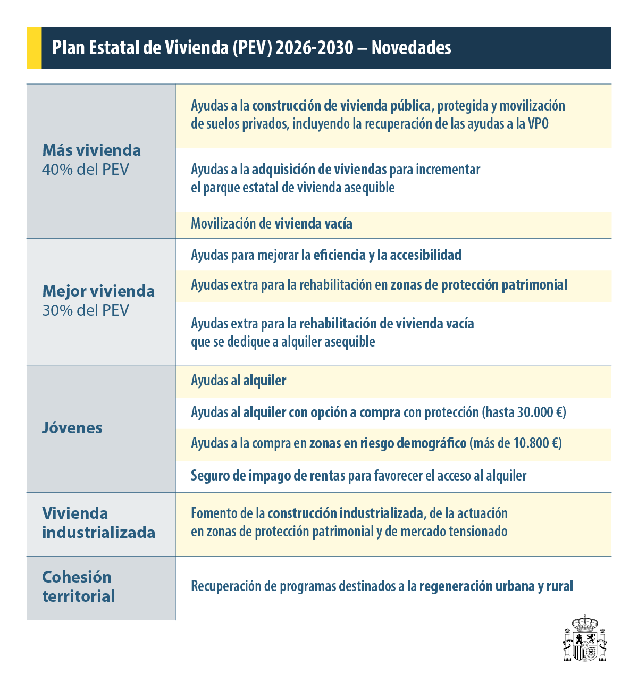

Què suposa este pla per a la ciutadania?
El Pla Estatal de Vivenda 2026-2030 respon al consens acadèmic i la demanda social per un acord d'Estat en matèria de vivenda. Suposa:
- El major esforç inversor realitzat fins ara.
- La consolidació del parc públic com a llegat per a futures generacions.
- Una resposta realista i eficaç al problema principal assenyalat per la ciutadania: l'accés a la vivenda.

Com participar en el procés d'elaboració del Pla Estatal de Vivenda?
El Ministeri de Vivenda i Agenda Urbana ha obert a audiència pública el Projecte de Reial decret pel qual es regula el Pla Estatal de Vivenda 2026-2030. Les aportacions es podran fer fins al dia 7 d'octubre de 2025 a través d’este formulari en la pàgina web del Ministeri.

